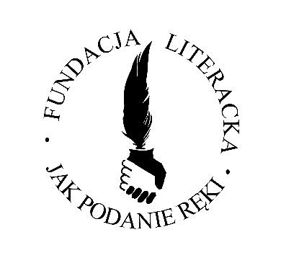

Szkoła Podstawowa nr 33 w Poznaniu
Fundacja Literacka „Jak podanie ręki“ oraz
Polskie Stowarzyszenie Nauczycieli Języka Niemieckiego Oddział w Poznaniu

ogłaszają finalistów V edycji Wojewódzkiego Konkursu
„Aforyzmy w komiksie” :

- Anita Pietrzak - Szkoła Podstawowa w Czarnymlesie
- Julita Zawidzka - Szkoła Podstawowa w Czarnymlesie
- Lena Matusiak - Szkoła Podstawowa im. bł. ks. Jana Nepomucena Chrzana w Gostyczynie
- Agata Szajkowska - Szkoła Podstawowa nr 10 w Poznaniu
- Aleksandra Batura - Szkoła Podstawowa nr 10 w Poznaniu
- Julia Wilak - Szkoła Podstawowa im. Ewarysta Estkowskiego w Wojciechowie
- Wiktoria Marciniszyn - Szkoła Podstawowa im. Ewarysta Estkowskiego w Wojciechowie
- Iga Grad - Zespół Szkolno - Przedszkolny w Powidzu
- Bożena Boczek - Zespół Szkół Specjalnych im. Jana Brzechwy w Szamotułach
- Dominika Kubica - Szkoła Podstawowa im. Orła Białego w Przygodzicach
- Małgorzata Frątczak - Szkoła Podstawowa im. Orła Białego w Przygodzicach
- Zofia Blimel - Szkoła Podstawowa nr 90 im. hr. Władysława Zamoyskiego

Oficjalne ogłoszenie wyników i wręczenie nagród odbędzie się 22.03.2025 r. o godzinie 12:00 w Bibliotece Głównej UAM w Poznaniu, w Czytelni Komiksów i Gazet NOVA przy ul. Ratajczaka 38/40. Gratulujemy i serdecznie zapraszamy do udziału w uroczystości!
Koordynatorka konkursu
Anna Tanasiejczuk

Konkurs „Aforyzmy w komiksie” realizowany jest we współpracy
z Wielkopolskim Oddziałem Związku Literatów Polskich
oraz
Czytelnią Komiksów
i Gazet NOVA Biblioteki Głównej UAM w Poznaniu.


Naszym konkursem włączamy się do programu międzynarodowego AFORYSTYKON organizowanego przez Wielkopolski Oddział Związku Literatów Polskich oraz Fundację Literacką „Jak podanie ręki” .

